Приложение № 8
к договору- заявке на участие в выставке «ПаркЗоо-2024» № от « » ______________ 20 г.

ЗАЯВКА НА ОБОРУДОВАНИЕ СТАНДАРТНЫХ СТЕНДОВ ПО СИСТЕМЕ УЛУЧШЕННОГО СТАНДАРТА
Экспонент___________________________Ответственное лицо ______________________________

УЛУЧШЕННЫЙ СТАНДАРТ №11
Общая высота конструкций стенда – 5 м; высота стен – 2,5 м; конструктив – Mero R8, Mero R8+
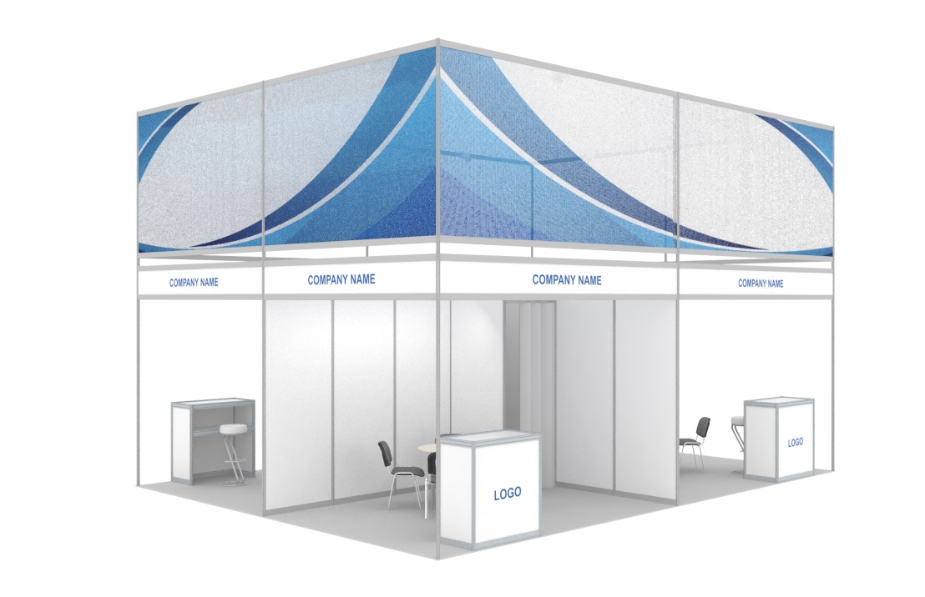

КОМПЛЕКТАЦИЯ | 9-12 м² | 13-24 м² | 25-36 м² | 37-48 м² | 49-60 м²
Ковровое покрытие | V | V | V | V | V
Стены по периметру | V | V | V | V | V
Фронтальная конструкция (Mero R8+, H = 5 м), с баннерной сеткой (H = 1,9 м) | V | V | V | V | V
Фризовая панель вставная с надписью, на открытых сторонах стенда | 2 | 2 | 2 | 4 | 4
Подсобное помещение с раздвижной дверью, 1 м² | 1 | 2 | 2 | 3 | 4
Информационная стойка с цветным логотипом (1х1 м), код 318 | 1 | 1 | 1 | 2 | 2
Стул барный (код 306) | 1 | 1 | 1 | 2 | 2
Стол круглый (код 314) | 1 | 1 | 2 | 2 | 3
Стул переговорный (код 303) | 3 | 4 | 6 | 8 | 12
Прожектор металлогалогенный, 150 Вт (код 514) / светодиодный аналог | 3 | 4 | 5 | 6 | 8
Розетка 220В, до 1 кВт (код 505а) | 1 | 2 | 3 | 4 | 5
Вешалка консольная (код 331) | 1 | 1 | 2 | 2 | 3
Корзина для мусора (код 377) | 1 | 2 | 2 | 3 | 3

Прим.: все размеры указаны приблизительно,
точные цифры необходимо уточнять у менеджера.

Информация, предоставляемая Экспонентом:
- цвет коврового покрытия (по раскладке ExpoRadu);
- логотип (формат – векторный);
- макет баннерной сетки (формат – векторный или TIFF; разрешение – не ниже 300 dpi; размер – по запросу);
- текст надписи (цвет по раскладке Oracal 641).

Стоимость доплаты за 1 кв. м 6 530 рублей

УЛУЧШЕННЫЙ СТАНДАРТ №14
Общая высота конструкций стенда – 3,5 м; высота стен – 2,5 м; конструктив – Mero R8, Mero R8+
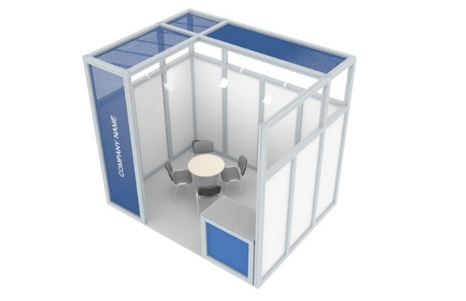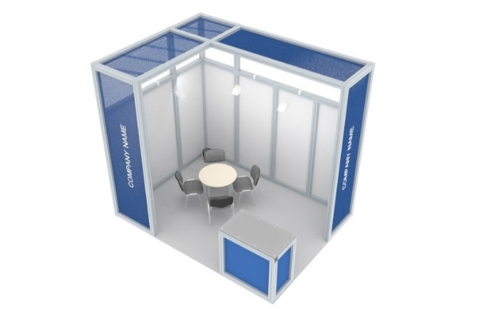

КОМПЛЕКТАЦИЯ | 9-12 м² | 13-24 м² | 25-36 м² | 37-48 м² |  | 49-60 м²
Ковровое покрытие | V | V | V | V |  | V
Стены по периметру | V | V | V | V |  | V
Фронтальная и потолочная конструкции  (Mero R8+, H = 3,5 м) | V | V | V | V |  | V
Баннерная сетка с печатью горизонтальная  (ширина – 900 мм) | 2 | 2 | 2 | 2 |  | 2
Баннерная сетка с печатью вертикальная (3,3х0,9 м) по открытым сторонам стенда | V | V | V | V |  | V
Информационная стойка | 1 | 1 | 1 | 2 |  | 2
Стол круглый (код 314) | 1 | 1 | 2 | 2 |  | 3
Стул переговорный (код 303) | 3 | 4 | 6 | 8 |  | 12
Светильник спот-бра, 75 Вт (код 510) / светодиодный аналог или прожектор галогенный на штанге, 150 Вт (код 516) | 3 | 5 | 6 | 7 |  | 8
Розетка тройная 220В, до 1 кВт (код 505а) | 1 | 1 | 1 | 2 |  | 2
Корзина для мусора (код 377) | 1 | 1 | 1 | 2 |  | 2

Прим.: все размеры указаны приблизительно,
точные цифры необходимо уточнять у менеджера.

Информация, предоставляемая Экспонентом:
- цвет коврового покрытия (по раскладке ExpoRadu);
- макет вертикальной баннерной сетки (формат – векторный или TIFF; разрешение – не ниже 300 dpi; размер – 3300х900 мм);
- макеты горизонтальных баннерных сеток (формат – векторный или TIFF; разрешение – не ниже 300 dpi; размер – по запросу);

Стоимость доплаты за 1 кв. м 4 420 рублей

УЛУЧШЕННЫЙ СТАНДАРТ №19
Общая высота конструкций стенда – 3,6 м; высота стен – 3,6 м; конструктив – Mero R8
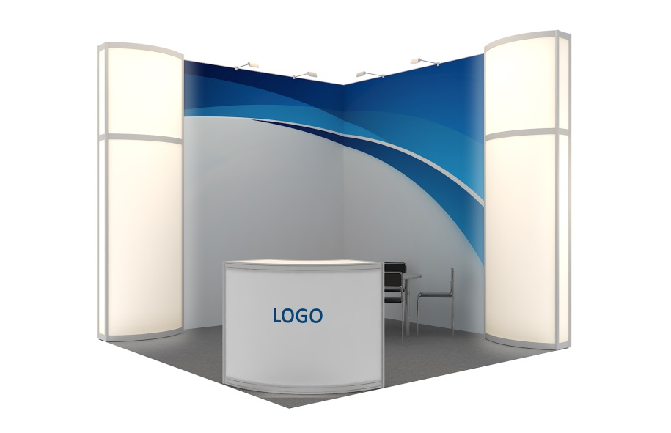 | 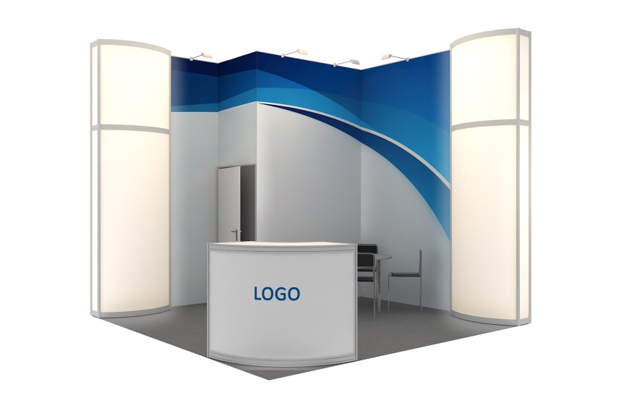
КОМПЛЕКТАЦИЯ |  | 9-12 м² | 13-24 м² | 25-36 м² | 37-48 м² | 49-60 м²
Ковровое покрытие |  | V | V | V | V | V
Стены по периметру (H = 3,6 м) |  | V | V | V | V | V
Световая колонна (3,6х1х0,25 м, заполнение — «молочное» оргстекло) с внутренней подсветкой и логотипом (0,4х1 м), по углам стенда на открытых сторонах |  | V | V | V | V | V
Баннер (H = 3,6 м) на стены (монтаж на закладных) |  | V | V | V | V | V
Подсобное помещение с распашной дверью, 1 м² |  | V | V | V | V | V
Информационная стойка (R=0,5xR=1 м, H = 1,1 м),  с цветным логотипом (1х1 м), код 709 |  | 1 | 1 | 1 | 2 | 2
Стул барный (код 306) |  | 1 | 1 | 1 | 2 | 2
Стол круглый (код 314) |  | 1 | 1 | 2 | 2 | 3
Стул переговорный (код 303) |  | 3 | 4 | 6 | 8 | 12
Прожектор галогенный на штанге, 150 Вт (код 516) |  | 3 | 5 | 6 | 7 | 8
Розетка 220В, до 1 кВт (код 505а) |  | 1 | 2 | 3 | 4 | 5
Вешалка консольная (код 331) |  | 1 | 1 | 2 | 2 | 3
Корзина для мусора (код 377) |  | 1 | 2 | 2 | 3 | 3

Прим.: все размеры указаны приблизительно,
точные цифры необходимо уточнять у менеджера.

Информация, предоставляемая Экспонентом:
- цвет коврового покрытия (по раскладке ExpoRadu);
- макеты баннеров (формат – векторный или TIFF; разрешение – не ниже 300 dpi; размер – по запросу);
- логотипы на световые колонны и информационная стойка (формат – векторный).

Стоимость доплаты за 1 кв. м 13 552 рублей

_______________________________: _______________________ _______________________
подпись Ф.И.О.
М.П.
« »____________20_____ года

*Все оказываемые услуги НДС не облагаются.

